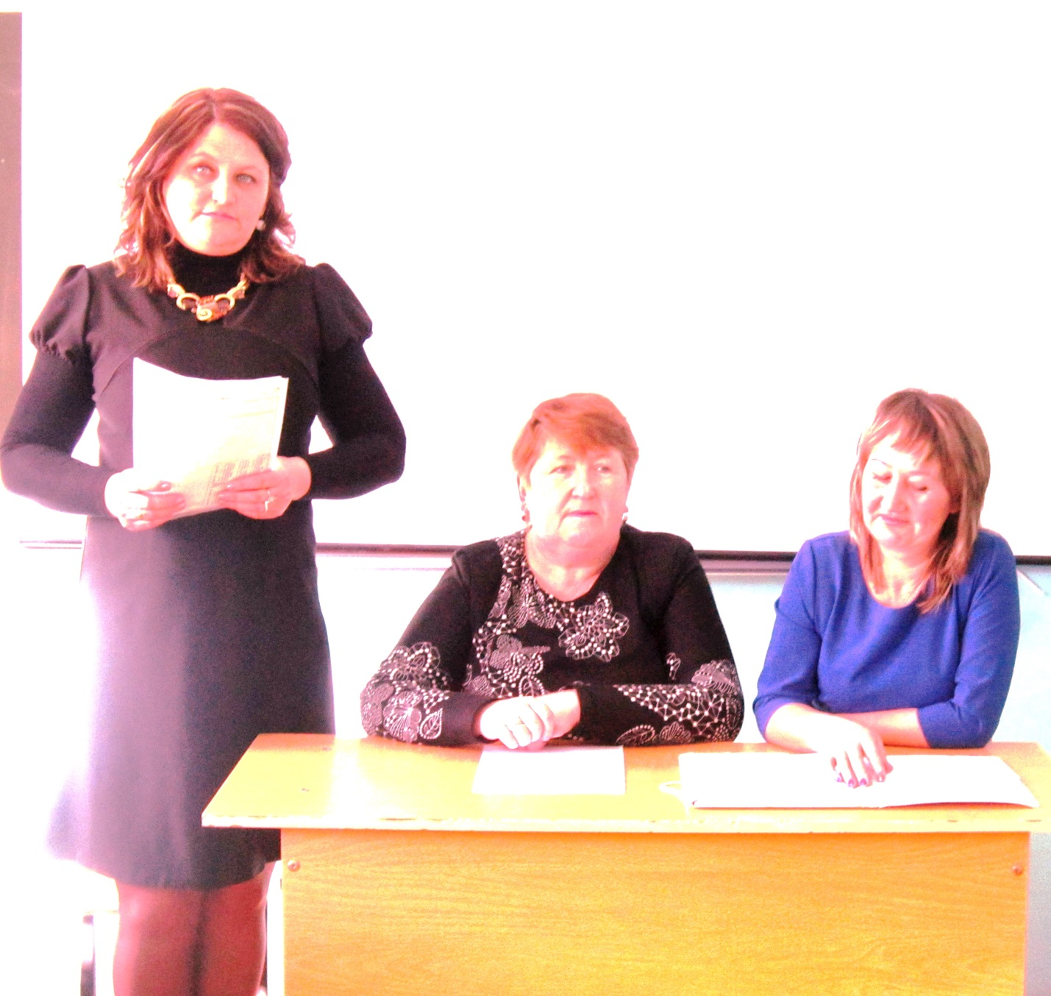

26 марта в МБОУ «Разъезд- Корсинская ООШ» прошло профсоюзное отчетное собрание о проделанной работе за 2013-2014 учебный год при участии директора МБОУ «Сикертанская ООШ» Бадриевой Фариды Хидиатулловны. Председатель профкома Салаватова Г.Г. рассказала о планах на будущее, об участиях в различных мероприятиях и акциях.

